Dilmecres 14 d’abril de 2021
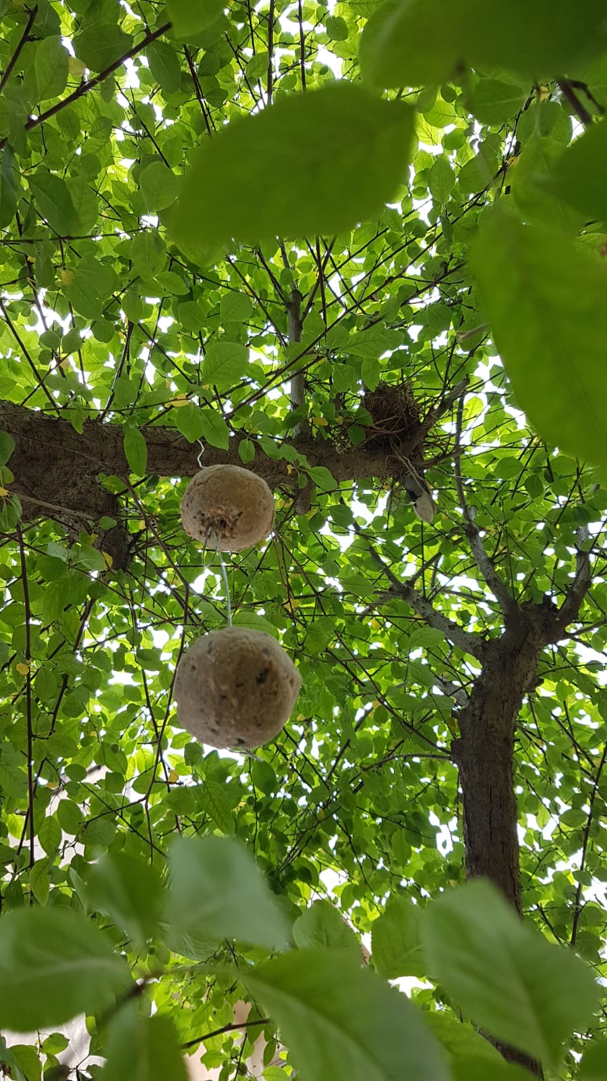
Bon dia famílies.
Com cada dimecres avui teníem preparada una proposta de pintura. No us podem explicar gaire cosa perquè estem preparant un sorpresa que de ben segur us agradarà molt.
Avui a l’estona del jardí hem penjat de la prunera unes boles de menjar per la tórtora que ha fet el niu a sobre. Un niu fet amb molta cura i amb molts palets prims i curts. Cada dia l’observem i veiem com no es mou del seu niu ja que està covant un ou.
Quina emoció!!!!!!!

